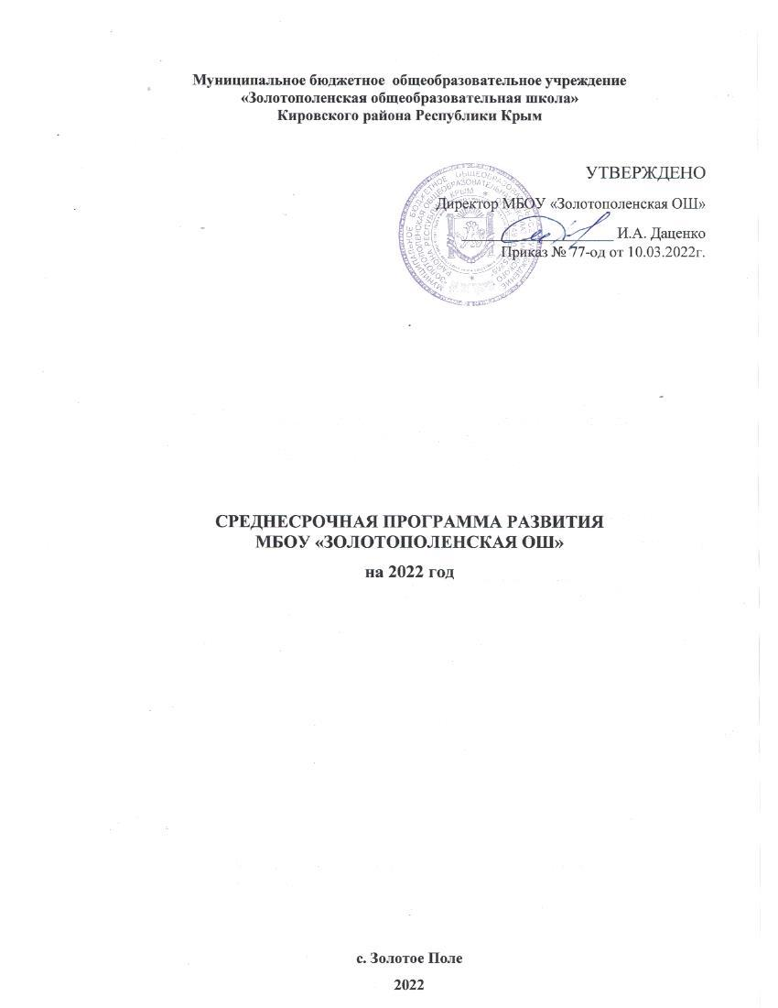
Паспорт Программы
Наименование программы | Среднесрочная программа развития  МБОУ «Золотополенская ОШ» на 2022 год (далее- Программа)
Цель и задачи программы | Цель: создание благоприятных социально – педагогических условий, способствующих повышению качества образования через реализацию мер по устранению факторов риска, связанных с недостаточным уровнем оснащения учебных кабинетов, несформированностьювнутришкольной системы повышения квалификации, высокой долей обучающихся с рисками учебной неуспешности.  Задачами Программы являются:  - проведение комплекса мероприятий по оснащению специальных учебных кабинетов лабораторными комплексами через участие в проекте «Точка Роста»;  - формирование и совершенствование педагогических компетенций путём профессионального взаимодействия педагогов, функционированиевнутришкольной системы повышения квалификации;  - реализация программы с обучающимися с рисками учебной неуспешности, низкой мотивацией к обучению.
Целевые индикаторы и показатели программы | К концу 2022 года обеспечить реализацию:  Индикатор 1. Оснащение учебных кабинетов школы.  Показатели:  - приобретение лабораторных комплексов и компьютерного оборудования для кабинетов физики, химии, биологии;  - увеличение количества компьютеров в кабинете информатики;  - обеспечение качественного образования по предметам, реализации практической части программы.  Индикатор 2. Функционирование внутришкольной системы повышения квалификации.  Показатели:  - совершенствование предметной и методической компетентности педагогических работников через самообразование, взаимопосещение уроков, консультирование и наставничество, обмен перспективным педагогическим опытом на различных уровнях.  Индикатор 3. Снижение доли обучающихся с рисками учебной неуспешности.  Показатели:  - увеличение доли педагогов, использующих педагогические технологии, способствующие минимизации рисков учебной неуспешности, повышению мотивации к обучению;  - уменьшение количества неуспевающих среди учащихся «группы риска», охваченных индивидуальными образовательными маршрутами;  - повышение качества общего образования по результатам независимых диагностик и мониторингов (результатыВПР, ГИА).
Методы сбора и обработки информации | Основными методами сбора данных и обработки информации являются:  - анкетирование участников образовательных отношений;  - мониторинг учебных достижений обучающихся;  - анализ результатов независимых процедур оценки качества образования
Сроки и этапы реализации программы | Срок реализации программы: 2022 год  Этапы реализации программы и сроки их реализации:  1.Аналитико-диагностический – март-апрель 2022г.:  - анализ текущего состояния и тенденций развития школы для определениямероприятий, показателей, индикаторов и сроков исполнения программы;  - ориентация педагогического коллектива на разработку программы развития школы, направленной на решение рисков, обозначенных в рисковом профиле школы.  2.Практико-внедренческий- апрель-октябрь 2022г.:  - реализация мер, направленных на развитиешколы, переход в эффективный режим работы;  - промежуточный контроль реализации Программы.  3.Этап подведение итогов(ноябрь - декабрь 2022 г.):  - подведение промежуточных итогов Концепции развития школы, осмысление результатов реализации программы;  - оценка эффективности программы на основе индикаторов и показателей успешности выполнения.
Основные мероприятия или проекты | Разработка и реализация Концепции развития МБОУ «Золотополенская ОШ»;  Разработка и реализация среднесрочной программы развития МБОУ «Золотополенская ОШ» на 2022 год;  Разработка и реализация Подпрограмм работы по снижению рисков
Программы/перечень программ | 1.Подпрограмма «Мероприятия по модернизации материально-технического оснащения образовательной организации»;  2.Подпрограмма «Преодоление высокой доли обучающихся с рисками учебной неуспешности» 3.Подпрограмма «Внутришкольная система повышения квалификации педагогических работников».
Ожидаемые конечные результаты реализации программы | 1.Оснащение специальных кабинетов в соответствии с требованиями ФГОС; обеспечение бесперебойного функционирования Интернета, увеличение скорости Интернет-соединения.  2. Снижена доля обучающихся с рисками учебной неуспешности.  3. Сформирована внутришкольнаясистема повышения квалификации педагогов, направленная на повышение предметной и методической компетентности педагогических работников.
Исполнители | Коллектив МБОУ «Золотополенская ОШ», обучающиеся и их родители (законные представители)
Порядок управления реализацией программы | Управление реализацией программы осуществляет директор МБОУ «Золотополенская ОШ» Даценко И.А.; мониторинговые наблюдения и внесение возможных корректировок в ходе реализации программы выполняются членами рабочей группы, педагогическими работниками школы.

1. Основные цель и задачи Среднесрочной программыМБОУ «Золотополенская ОШ»,
сроки и этапы ее реализации, перечень целевых индикаторов и показателей,
отражающих ход ее выполнения.
Целью Программы является повышение качества образования в школе путем реализации комплекса мероприятий, направленных на устранение установленных рисков.
Для достижения указанной цели должны быть решены следующие задачи:
1.Совершенствование материально-технической базы школы для обеспечения высокого качества непрерывного образовательного процесса. Создание условий для самоопределения, выявления и реализации индивидуальных возможностей каждого ребенка.
2.Формирование и совершенствование педагогических компетенций путём профессионального взаимодействия педагогов, повышения уровня внутришкольной системы повышения квалификации.
3.Реализация программы с обучающимися по устранению факторов риска, связанных с высокой долей обучающихся с рисками учебной неуспешности.
До конца 2022 года перед школой стоит цель- создание благоприятных социально – педагогических условий, способствующих повышению качества образования через реализацию мер по устранению факторов риска, связанных с недостаточным уровнем оснащения учебных кабинетов, несформированностьювнутришкольной системы повышения квалификации, высокой долей обучающихся с рисками учебной неуспешности.
Задачами школы в этот период являются:
- проведение комплекса мероприятий по оснащению специальных учебных кабинетов лабораторными комплексами через участие в проекте «Точка Роста»;
- формирование и совершенствование педагогических компетенций путём профессионального взаимодействия педагогов, функционирование внутришкольной системы повышения квалификации;
- реализация программы с обучающимися с рисками учебной неуспешности, низкой мотивацией к обучению.
Этапы реализации Программы и сроки их реализации:
1.Аналитико-диагностический – март-апрель 2022г.:
- анализ текущего состояния и тенденций развития школы для определениямероприятий, показателей, индикаторов и сроков исполнения программы;
- ориентация педагогического коллектива на разработку программы развития школы, направленной на решение рисков, обозначенных в рисковом профиле школы.
2.Практико-внедренческий- апрель-октябрь 2022г.:
- реализация мер, направленных на развитиешколы, переход в эффективный режим работы;
- промежуточный контроль реализации Программы.
3.Этап подведения итогов (ноябрь - декабрь 2022 г.):
- подведение промежуточных итогов Концепции развития школы, осмысление результатов реализации программы;
- оценка эффективности программы на основе индикаторов и показателей успешности выполнения.
Целевые показатели и индикаторы цели
Ожидаемые результаты реализации Программы будут положительными, если школе удастся достигнуть планируемых показателей по всем направления (индикаторам) работы.
Индикатор 1. Модернизацияматериально-технического оснащения образовательной организации
Показатели:
- приобретение лабораторных комплексов и компьютерного оборудования для кабинетов физики, химии, биологии;
- увеличение количества компьютеров в кабинете информатики;
- обеспечение качественного образования по предметам, реализации практической части программы;
- увеличение скорости Интернет-соединения, обеспечение бесперебойного Интернет-соединения.
Индикатор 2. Функционирование внутришкольной системы повышения квалификации.
Показатели:
- совершенствование предметной и методической компетентности педагогических работников через самообразование, взаимопосещение уроков, консультирование и наставничество, обмен перспективным педагогическим опытом на различных уровнях.
Индикатор 3. Снижение доли обучающихся с рисками учебной неуспешности.
Показатели:
- увеличение доли педагогов, использующих педагогические технологии, способствующие минимизации рисков учебной неуспешности, повышению мотивации к обучению;
- уменьшение количества неуспевающих среди учащихся «группы риска», охваченных индивидуальными образовательными маршрутами;
- повышение качества общего образования по результатам независимых диагностик и мониторингов (результатыВПР, ГИА).

II. Мероприятия Среднесрочной программы и направления, обеспечивающие реализацию ее задач
Решение задач программы обеспечивается путем реализации системы соответствующих мероприятий и комплексных проектов/подпрограмм – антирисковых программ по соответствующим направлениям риска, активированным школой.

Направление в соответствии с риском | Задача | Мероприятие | Сроки реализации | Показатели реализации | Ответственные
Низкий уровень оснащения школы | Модернизация материально-технического оснащения образовательной организации | -проведение комплекса мероприятий по оснащению специализированных учебных кабинетов лабораторными комплексами через участие в проекте «Точка Роста»;  -мероприятия по улучшению качества интернет-соединения | До конца 2022г.  До 01.09.2022г. | -приобретение лабораторных комплексов и компьютерного оборудования для кабинетов физики, химии, биологии;  -увеличение количества компьютеров в кабинете информатики;  -обеспечение качественного Интернет-соединения | Директор Даценко И.А.,  завхоз  Чернышёв Е.Л.
Несформированностьвнутришкольной системы повышения квалификации | Функционирование внутришкольной системы повышения | -рейтинг педагогов, чей опыт востребован среди коллег;  -самообразование,  -взаимопосещение уроков, -консультирование и наставничество,  -обмен перспективным педагогическим опытом на различных уровнях (семинары-практикумы, заседания методсовета, педсоветы и т.п) | Апрель 2022г.  В течение 2022г. | совершенствование педагогических компетенций путём профессионального взаимодействия педагогов, функционирование внутришкольной системы повышения квалификации | Замдиректора по УВР Беркетова Т.В., рабочая группа по реализации Плана мероприятий («дорожной карты») в рамках проекта адресной методической помощи «500+» в МБОУ «Золотополенская ОШ» в 2022 году
Высокая доля обучающихся с рисками учебной неуспешности | Реализация программы с обучающимися с рисками учебной неуспешности, низкой мотивацией к обучению. | -установление причин учебной неуспешности обучающихся путём анкетирования, анализ результатов диагностики;  -изучение образовательных запросов учащихся и их родителей (законных представителей) по организации внеурочной деятельности детей с рисками учебной неуспешности и низкой мотивацией к обучению;  -диагностика компетенций педагогов по определению профессиональных дефицитов и затруднений, в части организации работы с обучающими, имеющими риски учебной неуспешности, низкую мотивацию к обучению;  -составление и реализация индивидуальных планов работы (индивидуальных образовательных маршрутов) с обучающими, имеющими риски учебной неуспешности, низкую мотивацию к обучению. | Март- апрель 2022г.  Март- апрель 2022г.  Март- апрель 2022г.  В течение 2022г. | -увеличение доли педагогов, использующих педагогические технологии, способствующие минимизации рисков учебной неуспешности, повышению мотивации к обучению;  -созданы условия для успешного обучения всех категорий обучающихся, функционирует система вовлеченности в  жизнь школы учеников;-ведется целенаправленная индивидуальная и групповая работа с обучающимися с низкой мотивацией к обучению  - снижение доли обучающихся с рисками учебной неуспешности | Замдиректора по УВР Беркетова Т.В., рабочая группа по реализации Плана мероприятий («дорожной карты») в рамках проекта адресной методической помощи «500+» в МБОУ «Золотополенская ОШ» в 2022 году , учителя-предметники, классные руководители

III. Механизм реализации программы
Руководителем программы является директор МБОУ «Золотополенская ОШ» Даценко Ирина Александровна, которая несет персональную ответственность за ее реализацию, конечные результаты, целевое и эффективное использование выделяемых на выполнение программы финансовых средств (финансовый раздел программы опционален для участников проекта), а также определяет формы и методы управления реализацией программы.
В ходе выполнения программы допускается уточнение целевых показателей и расходов на ее реализацию, совершенствование механизма реализации программы.

